**Домашна работа №4:**

**Курс:** Front-Еnd за Напреднали

**Задание:**

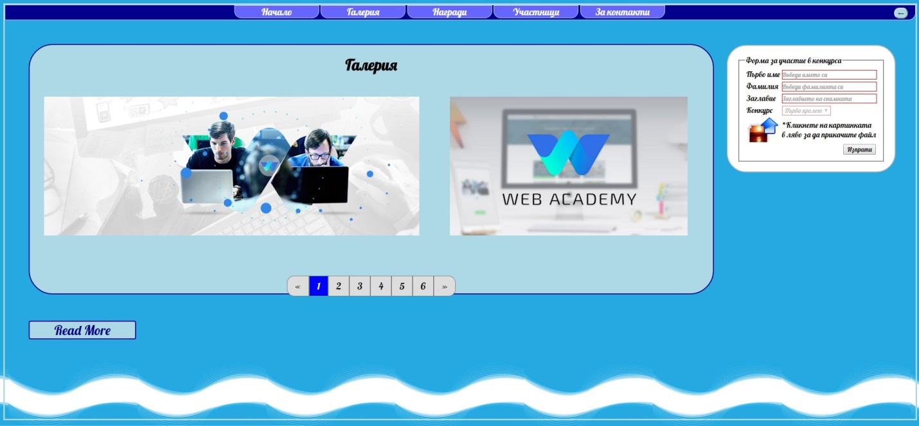

**Детайли по заданието:**

* Кодът ви трябва да бъде добре подравнен и валиден xHTML код!
* Част от използваните цветове за фон и рамки:
  + Тяло - #26A9E1
  + Навигация – darkblue ; 1px solid #CCCCFF
  + <div>, който обгръща всички останали - 3px solid lightblue
  + Страничен <div> - рамка 2px solid silver
  + Бутона за скриване на навигацията - lightblue
  + Основният прозорец – lightblue ; 2px solid darkblue
  + Избраната цифра от пагинацията – blue
  + Hover на пагинацията - #26A9E1
  + Бутона more – lightblue
  + Линковете от навигацията - #6666FF ;
  + Линковете от пагинацията - 1px solid gray ;
* **Творете.** Може да замените цвета на някоя рамка, бутон или hover ефект(постарайте се да запазите концепцията за цветовете). Придържайте се към показанато на видеото, къде трябва да има сянка, hover ефект, допълнителна опция за cursor и др. Използвайте вътрешното си усещане за размери и цветове. Няма да се санкционира за разминаване с пиксели. Там където липсва информация си поиграйте с възможностите и изберете тази, която на вас ви харесва. Оценката ще бъде на база - дали съществува даденият елемент/ефект.

**За повече информация пуснете видеотo, което направихме за вас. В него ще видите как работи създадената страница.   
Линк към видеото:** [**https://youtu.be/zJALOBKRj0M**](https://youtu.be/zJALOBKRj0M)

* **Архивирайте всички файлове от домашната си и прикачете архивния файл във формата за прикачване на домашни!**

***Успех ☺***